**Консультация для родителей**

**«Артикуляционная гимнастика для детей дошкольного возраста»**

**Учитель-логопед Чумакова О.В**

**Артикуляционная гимнастика для звука Р**

**«Чистим верхние зубы»**

**(С внутренней стороны)**

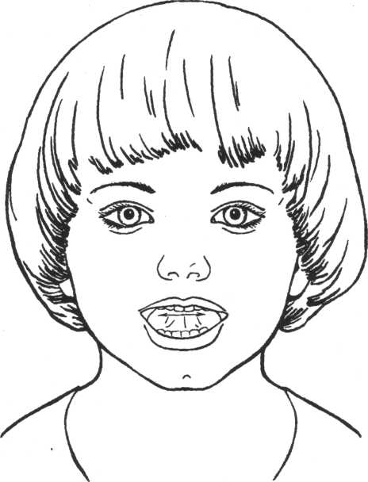

**Цель:**

Развивать подвижность языка, укреплять кончик языка. Отрабатывать подъём языка.

**Описание:**

Улыбнуться, открыть рот и широким языком «почистить» верхние зубы с внут­ренней стороны, делая движения из стороны в сторону.

**Обратите внимание!**

1. Улыбнуться так, чтобы были видны верхние и нижние зубы.

2. Сле­дить за тем, чтобы кончик языка не загибался внутрь, а двигался у корней зубов.

3. Ниж­няя челюсть неподвижна, работает только язык.

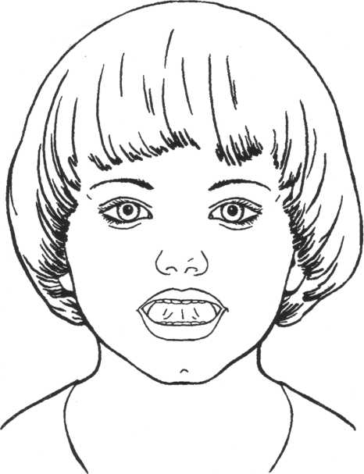

**«Маляр»**

**Цель:**

Укреплять мышцы языка и развивать его подвижность.

**Описание:**

Улыбнуться, открыть рот и «покрасить» кончиком языка твёрдое нёбо («пото­лок»), делая движения языком вперёд-назад.

**Обратите внимание!**

1. Губы и нижняя челюсть неподвижны, работает только язык («ки­сточка»).

2. Следите, чтобы кончик языка доходил до внутренней поверхности верхних зубов, но не высовывался изо рта.

**«Барабанщик»**

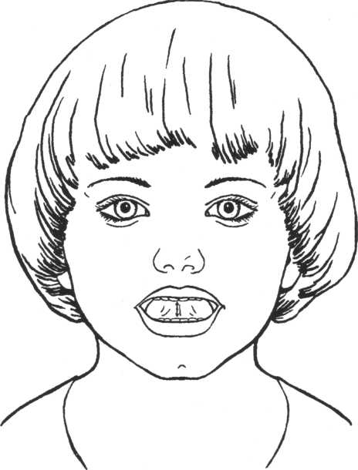

**Цель:**

Отрабатывать подвижность языка и подготавливать его к вибрации, необходимой для звука «р». Укреплять мышцы языка (особенно кончика языка).

**Описание:**

Улыбнуться, открыть рот и постучать кончиком языка за верхними зубами, звонко, отчётливо и многократно повторяя: «д-д-д». Темп убыстряется постепенно. Варианты: 1. Стучим кончиком языка за верхними зубами, произнося: «дын-дын-дын» («звоночек»). 2. Стучим и произносим: «т-д-т-д» («скачет лошадка»). 3. Многократно про­износим: «а-д-д-д», «а-д-д-д», «а-д-д-д» («песенка»).

**Обратите внимание!**

1. Рот открыт, губы растянуты в улыбке, нижняя челюсть неподвиж­на, работает только язык.

2. Звук «д» носит характер чёткого удара, не «хлюпает».

3. Звук «д» нужно произносить так, чтобы ощущалась выдыхаемая воздушная струя (дуем на кончик языка).

**«Лошадка»**

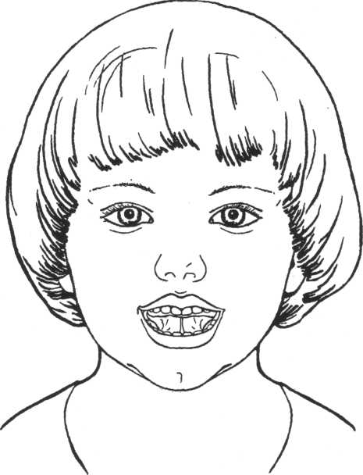

**Цель:**

Отрабатывать подъём языка, подготавливать его к выработке вибрации, растяги­вать подъязычную связку (уздечку). Укреплять мышцы языка.

**Описание:**

Улыбнуться, открыть рот и пощёлкать кончиком языка («лошадка цокает копы­тами»).

**Обратите внимание!**

1. Упражнение сначала выполняется в медленном темпе, а затем темп убыстряется («лошадка поскакала быстрее»).

2. Нижняя челюсть не двигается, рабо­тает только язык.

**«Грибок»**

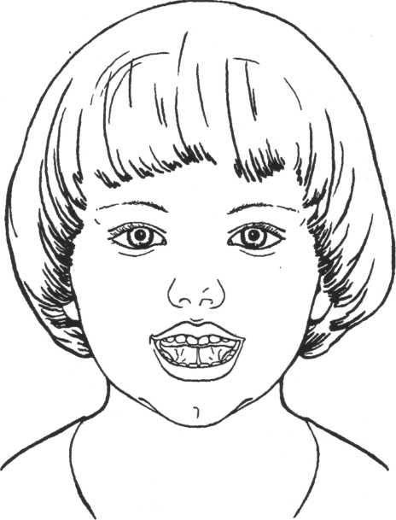

**Цель:**

Отрабатывать умение удерживать язык наверху в положении, необходимом для звука «р». Укреплять мышцы языка, растягивать подъязычную связку (уздечку).

**Описание:**

Улыбнуться, широко открыть рот, присосать язык к нёбу, чтобы подъязычная связка была натянута («ножка гриба»). Удерживать в таком положении 5-10 секунд.

**Обратите внимание!**

1. Если ребёнок затрудняется выполнить это упражнение, то необ­ходимо вернуться к упражнению «Лошадка». Ребёнок щёлкает языком, постепенно замедляя темп («лошадка идёт медленно») и присасывает язык к нёбу.

**«Гармошка»**

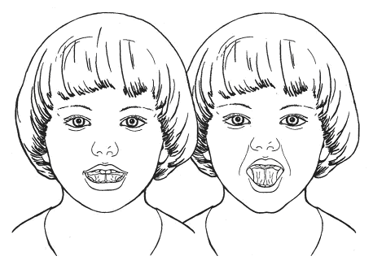

**Цель:**

Укреплять мышцы языка, растягивать подъязычную связку (уздечку).

**Описание:**

Улыбнуться, приоткрыть рот, присосать язык к нёбу, открывать и закрывать рот (как растягиваются меха гармошки). При этом растягивается подъязычная связка. Постепенно надо раскрывать рот всё шире и дольше удерживать язык в верхнем положе­нии.

**Обратите внимание!**

1. Если ребёнок не может присосать язык к нёбу, то нужно вернуть­ся к упражнению «Лошадка» , выполнять его в медленном темпе, дольше задержи­вая язык наверху.

**«Кучер»**

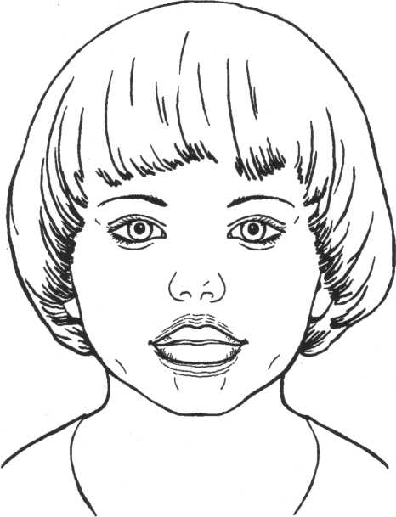

**Цель:**

Отрабатывать вибрацию губ и языка, подготавливать артикуляционные органы к произношению «р». Развивать силу выдоха.

**Описание:**

Сомкнуть губы и достаточно сильно подуть через них. Губы вибрируют и слы­шен характерный звук: «тпру-у-у».

Вариант: положить между губ широкий край языка и подуть. Край языка будет вибриро­вать вместе с губами («едем на мотоцикле»).

**Обратите внимание!**

Если ребёнок затрудняется выполнить это упражнение, то попро­сите его крепче сомкнуть губы и подуть сильнее.

Артикуляционная гимнастика для звука Л

**«Парус»**

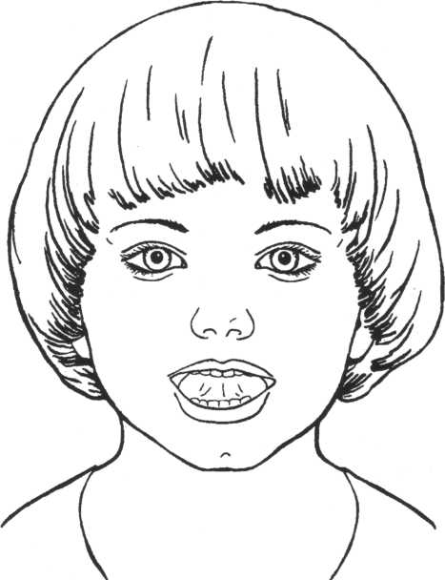

**Цель:**

Удерживать язык за верхними зубами. Укреплять мышцы языка.

**Описание:**

Улыбнуться, широко открыть рот, поставить язык за верхние зубы так, чтобы кончик языка крепко упирался в зубы. Удерживать 5-10 секунд.

**Обратите внимание!**

1. Края языка могут не прилегать к верхним боковым зубам, как в упражнении «Чашечка»

2. Если вы предложите ребенку пропеть звук «ы»: «ы-ы-ы», слегка надавливая кончиком языка на верхние зубы, то может получиться звук «л».

**«Иголочка»**

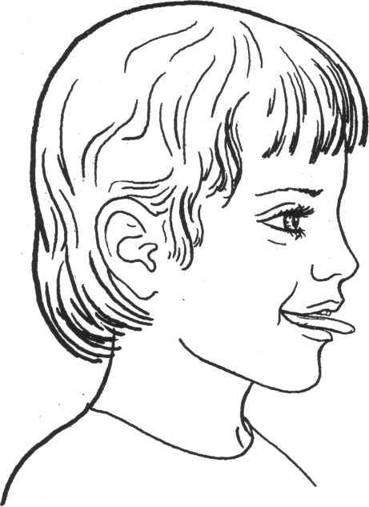

**Цель:**

Научиться делать язык узким и удерживать его в таком положении.

**Описание:**

Открыть рот, язык высунуть как можно дальше, напрячь его, сделать узким и удерживать в таком положении под счёт от 1 до 5-10.

**Обратите внимание!**

Язык не лежит на губе, а выдвигается вперёд.

**«Маятник»**

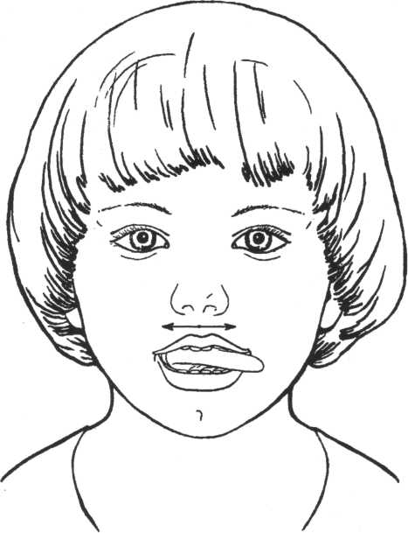

**Цель:**

Укреплять мышцы языка, отрабатывать его подвижность.

**Описание:**

Улыбнуться, приоткрыть рот, высунуть язык как можно дальше и производить им плавные движения от одного уголка рта к другому. Проделать упражнение 10-15 раз.

**Обратите внимание!**

1. Двигается только язык — нижняя челюсть неподвижна.

2. Язык не облизывает нижнюю губу, а передвигается, не задевая её, от одного уголка рта к другому.

**«Змейка»**

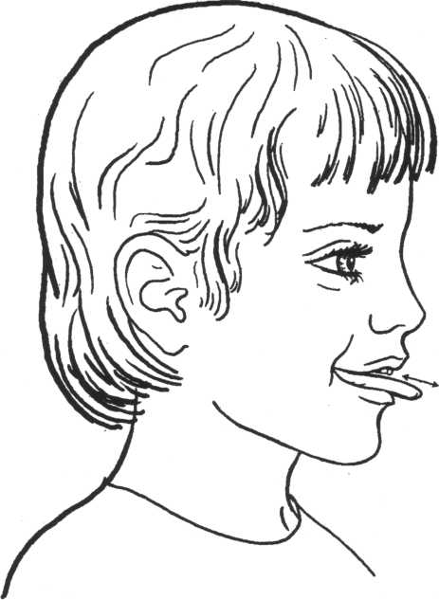

**Цель:**

Развивать подвижность языка, попеременно выдвигая и убирая узкий язык.

**Описание:**

Открыть рот и производить узким языком движения вперёд-назад («жало змейки»).

**Обратите внимание!**

Язык не касается нижней губы, а выдвигается вперёд.

**«Индюк»**

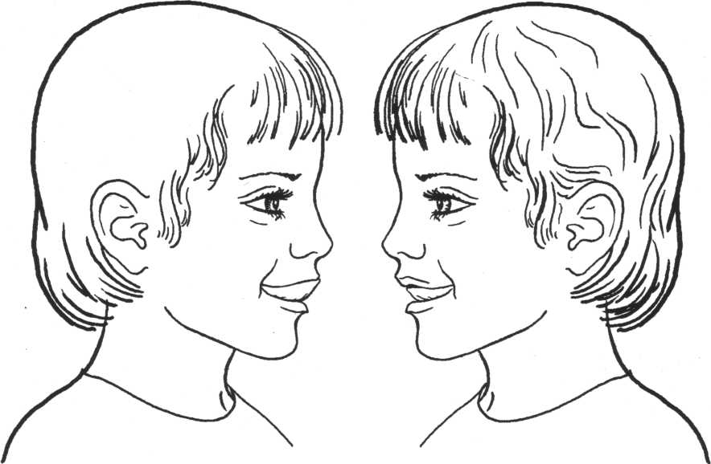

**Цель:**

Отрабатывать подъём языка и подвижность кончика языка.

**Описание:**

Приоткрыть рот, положить язык на верхнюю губу и производить движения кон­чиком языка по верхней губе вперёд и назад, стараясь не отрывать язык от губы, как бы поглаживая её. Темп движений постепенно убыстрять, затем включить голос, пока не по­слышится «бл-бл» (так «болбочет» индюк).

**Обратите внимание!**

Кончик языка загибается кверху.

**«Качели»**

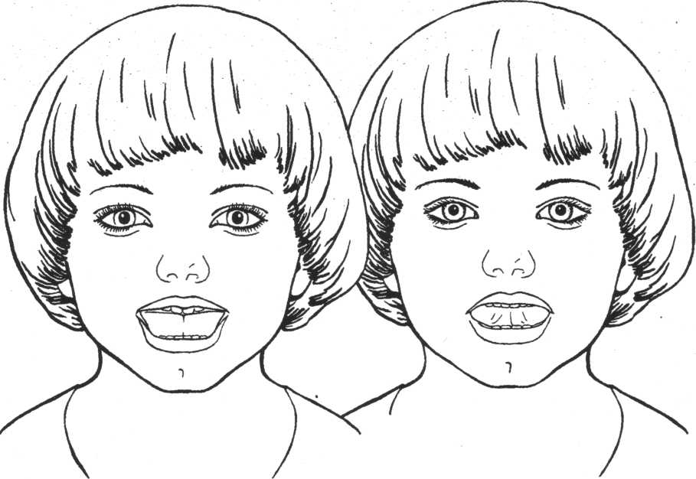

**Цель:**

Вырабатывать умение быстро менять положение языка, развивать его гибкость, подвижность. Развивать гибкость и подвижность кончика языка.

**Описание:**

Улыбнуться, показать зубы, приоткрыть рот, положить широкий язык за ниж­ние зубы (с внутренней стороны), удерживать в таком положении 3-5 секунд. Потом под­нять широкий язык за верхние зубы (с внутренней стороны) и удерживать 3-5 секунд. Так, поочерёдно, менять положение языка 4-6 раз.

**Обратите внимание!**

Следите, чтобы работал только язык, а нижняя челюсть и губы ос­тавались неподвижными.

**«Пароход»**

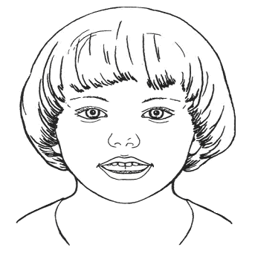

**Цель:**

Отрабатывать положение языка, необходимое для постановки «л» (особенно при напряжённости языка и замене твердого «л» на мягкий «ль»).

**Описание:**

Слегка улыбнуться, высунуть язык, зажать его зубами и петь звук «ы»: «ы-ы-ы» («пароход гудит»).

**Обратите внимание!**

1. Тёплый воздух выходит по бокам.

2. Если при пропевании зву­ка «ы» получается мягкий звук «ль», попросите ребёнка ещё больше высунуть язык и зажать зубами не кончик, а среднюю часть языка.

Литература:

«Артикуляционная гимнастика» , О.И. Крупенчук.